FAKTURA - DAŇOVÝ DOKLAD
Dodavatel: Karel Cupal  Vrbova 66217  14400 Praha 4 - Braník |  | IC: 41748204 | Falúura číslo:
 |  | DIC:CZ5909210274 | Císlo ob•ednáv
Odběratel:
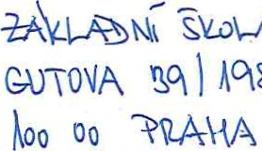
 |  |  |  | DIC:
Bankovní spojení: |  |  |  | 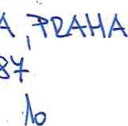 IO
čsp - 5 | 0130914329/0800
Počet přüoh: |  |  | Platební Bez DPH podmínky:
REG. FYZICKE OSOBY:  č.j.žłvűJ13470/2008Dvo |  |  | Den splatnosü:
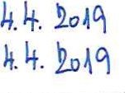
Forma úhrady: příkazem k úhradě Datum zdanitelplnění:
Datum vysuvení:
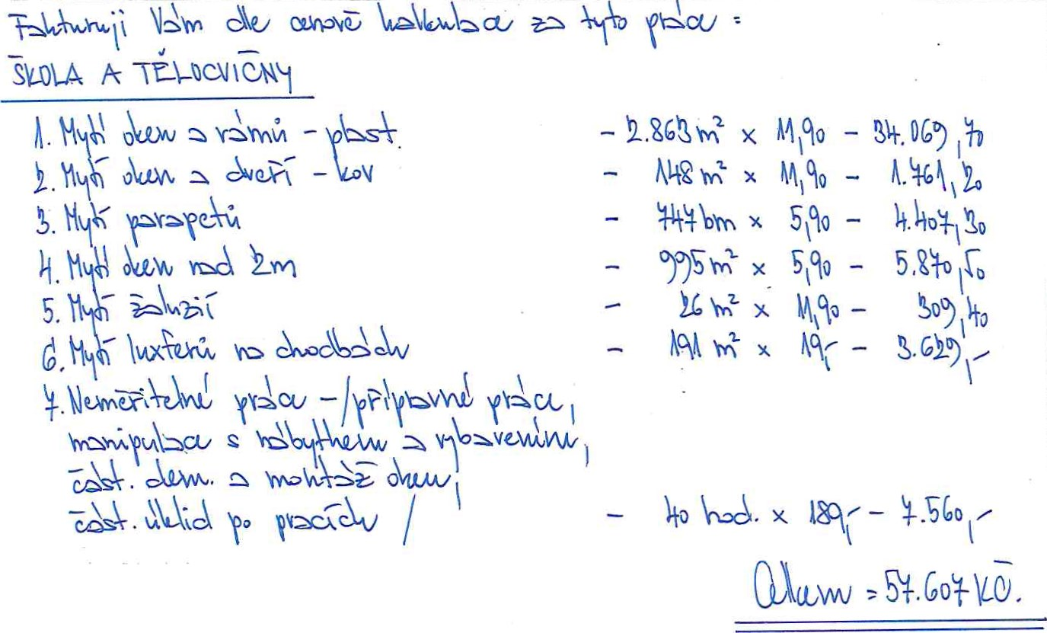
Převal: Razítko a podpis: Správa Karel a údržba Cupalnemovitosti
Výškové práce
Vrbova 662,7. Praha 4
lč: CZ5909210
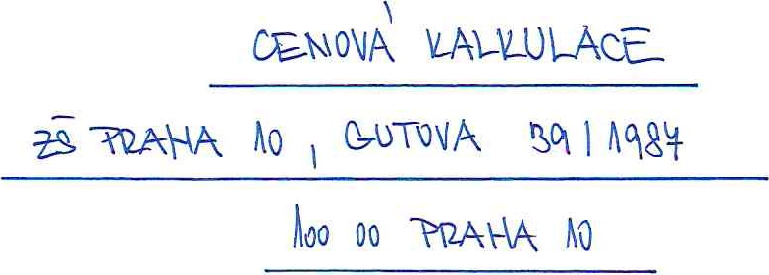
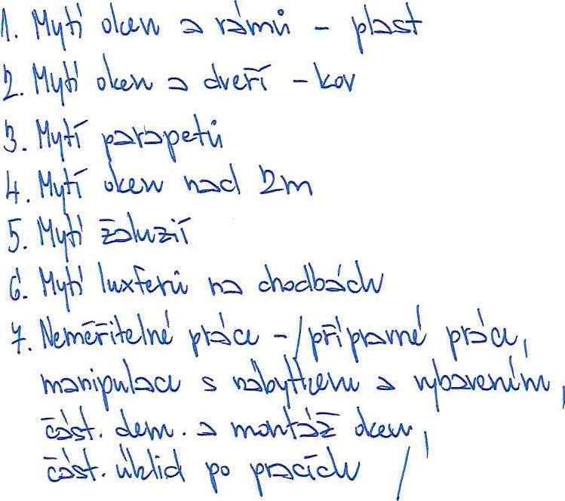 一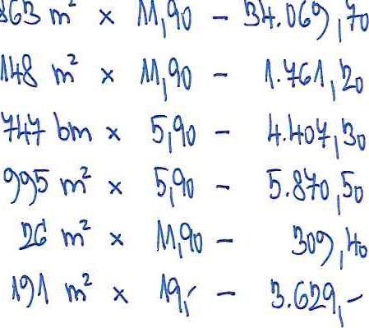
Ⅹ
Miqo
醌
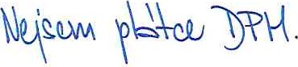
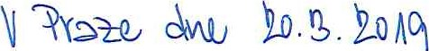
Cupal
Sprhv.a a údãba nemovitosti
V ko pråce
V ova662厅. Praha4
DtC: cz5909210274
ZÁKLADNÍ ŠKOLA PRAHA 10, GUTOVA 39/1987 se sídlem Gutova 39/1987, 100 OO Praha IO, Strašnice Fakultní škola pedagogické fakulty UK
GUT
Škola s rozšířenou výukou matematiky
IČO: 476 11 880,te1.274 021920-24
E-mail: skola@zsgutova.cz, www.zsgutova.cz

Karel Cupal
Vrbová 662/7
144 OO Praha4
IČO: 41748204
Objednávka č. | Vyřizuj e/linka | V Praze
30/19 | L.Vinařová/274021926 | 29. 3. 2019
Věc: Objednávka
Objednáváme u Vás mytí oken a rámů v celé škole včetně malé a velké tělocvičny dle přiložené cenové kalkulace.
Práce proběhnou v termínu od 29. 3. do 4. 4.2019. Celková částka nepřesáhne 57.700,- Kč.
Mgr.  ředitel školy | Zák5acCrůí škoia, Praha IC,
Jiří Voneš

39/1937
1 x příloha — Cenová kalkulace

